一、项目实施可行性

（1）行业市场分析：

①快递行业分析：

快递服务业务在人们的生活中越来越起着重要的作用。

快递服务是一项快捷及时的投送服务，随着网络化信息给人们生活带来的快节奏变化，快递服务业务在人们的生活中越来越起着重要的作用，然而，随着人们对快递服务需求的不断依赖，快递服务也亟需更加深入的发展和对服务内容的细化，从而使其更加的人性化。

快递服务如何在实现快捷的同时，能够进一步体现出人性化，让使用快递服务的用户真真切切感受到快递服务的快捷和便利。例如在大学生的日常生活中，大学为学生在不同区域设置了菜鸟驿站，有时快递到了，而我们正好有时不在学校或者没有办法在指定时间去拿快递，甚至是觉得驿站很远，不想为了拿快递忍受风吹日晒的痛苦，综合各种因素，当我们的快递在驿站存放时间过久，便会被发回卖家。所以我认为快递行业的服务能够更进一步的得到完善和发展。

（中国快递行业业务量增长图2010-2018）

②共享经济分析：

共享经济是指拥有闲置[资源](https://wiki.mbalib.com/wiki/%E8%B5%84%E6%BA%90)的机构或个人有偿让渡资源[使用权](https://wiki.mbalib.com/wiki/%E4%BD%BF%E7%94%A8%E6%9D%83)给他人，让渡者获取回报，分享者利用分享自己的闲置资源创造价值。

共享经济是一种优化资源配置、高效社会治理的新经济模式，是基于互联网等现代信息技术支撑，由资源供给方通过技术平台将暂时闲置的资源（或技能服务），有偿提供给资源的需求方使用，需求方获得资源的使用权（或享受服务），而供给方则获得相应报酬的市场化模式。通过技术平台的整合，达到了资源的有效配置、城市的有效治理、市民更方便地获得城市社会服务的目标。

2018年中国互联网共享经济市场规模达73580亿元，预计到2020年，中国互联网共享经济市场规模将超过九万亿。共享经济已成为社会经济发展新动能，随着政策的逐步规范，公众认知不断提升，行业将继续保持快速有序的发展态势。

截至2019年9月，网民对共享经济产品使用最多的依旧是共享单车以及网约车，另外共享住宿以及共享汽车渗透率快速上涨。共享经济在社会的全面渗透，为大众提供的创新服务已逐渐获得认可。随着行业的进一步规范，多个细分领域的渗透速度也将进一步加快。

（2012-2020年中国互联网共享经济市场规模及增速预测）

对于上述快递行业的问题，共享经济给出了一个合理的解决方案。在外的学生或者人员具有闲置的劳动力，当我们需要取快递的时候，便可以以共享经济的方式，在外人员付出劳动力，获取报酬，使资源配置更加的合理化。基于这一点，我们小组希望能够制作一个平台，方便管理和配置这两方的资源，创造价值。

（2）竞争对手或同类产品分析

①快递代拿app列举：

“蜂鸟跑腿”、“UU跑腿”、“致校园”、“收派专家”、“九职小猫手”等。

②同类产品分析：

由于代拿快递服务的投资成本小、市场大、员工工作灵活、收益可观，与同行业的其他竞争者相比具有以上的优点，因此，在校园里的实施相对容易。快递代拿在校园中受关注度较大，它迎合了部分消费者的消费需求，在短时间内可以在校园中扎根滋长。校园代拿快递通过线上与线下的结合的运作方式投入校园市场后，极大提高校园快递的分配效率，同时解决校园中各大快递点货物囤积的问题，有效缓解货物压力。

（3）自身条件分析：

由于快递代拿的受众群体比较集中，然而我们目前没有找到一款专门针对于华南师范大学学生和老师群体的快递代拿APP，所以在竞争对手上会少了一个障碍。同时，受众群体少而集中的条件也使得APP的制作简易许多。

二、产品定位及目标

（1）产品定位：

为华南师范大学的学生或老师提供快递代拿的服务。

用户群体：华师的老师和学生。

（2）目标：

让这一款app成为华师学生必备的快递代拿app。

三、产品内容总策划

（1）产品功能：

①定位查询：为了方便用户更快的找到对应的代收门店，app会提供专门的定位查询功能。

②物流信息：app会为用户实时显示物流信息。用户可随时打开app查看。

③联系送货：app会为用户查找驿站旁最近的闲置人员（同性别），并为两方进行对接，让闲置人员为用户提供送货服务。

（2）开发日程表：

|  |  |  |
| --- | --- | --- |
| 日期 | | 工作内容 |
| 10月 | 10-25 | 讨论出app框架模型 |
| 21 | 项目汇报 |
| 25-31 | 做出基本的app框架 |
| 11月 | 1-30 | 对app功能进行开发 |
| 12月 | 1-15 | 对app功能进行完善 |
| 继续研究…… | | |

技术解决方案：

UI（视图层）：

界面设计——uplabs提供的模板

图标素材——Iconfont具有广大的适用于手机端的icon素材

服务层实现：

以书本为辅，网络教程资源为主，诸如CSDN等平台能提供良好的答疑和参照

服务器搭建方面：以一下网址对应的网站提供的方法作为指导

<https://blog.csdn.net/mr_megamind/article/details/71404618/>

<https://blog.csdn.net/qq_20084101/article/details/80816045>

（以上为截取网站的部分内容）

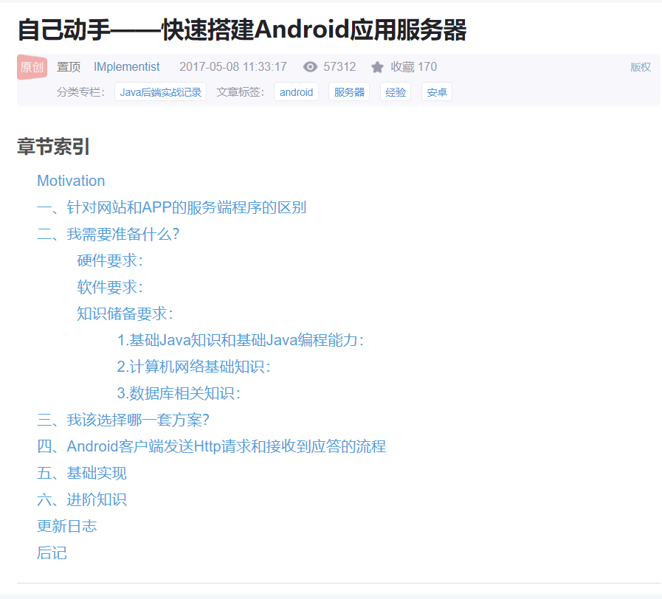

持久层：在以上提供的网页也能找到大抵的解决方案

推广方案：

与校方展开合作，以期能够将应用内嵌在校园服务平台这个华师学生经常接触的地方

广告形式：师生群宣传、抑或比较低效的发放传单等传统形式

也能与具有大量潜在用户出入的菜鸟驿站方面进行合作宣传，扩大用户数量

运营规划：

（仅当项目成为确定的产品时下面所述成立）

成本方面：软件开发、更新方面靠小组成员用爱发电，实现零成本；服务器方面靠租用现成，每月支出一定费用。（当然，产品受青睐的话，也能由校方提供报销）

盈利模式：从跑腿“骑手”的收入中提取一定的抽成，在应用里设立广告栏，借此拉动赞助商投资。

问题反馈：客服的人工费太高，争取仅依靠小组成员便能及时得到用户的反馈和处理